Задание подготовлено в рамках проекта АНО «Лаборатория модернизации образовательных ресурсов» «Кадровый и учебно-методический ресурс формирования общих компетенций обучающихся по программам СПО», который реализуется с использованием гранта Президента Российской Федерации на развитие гражданского общества, предоставленного Фондом президентских грантов.

**Разработчики**

Коряковская М.В., ГАПОУ «Новокуйбышевский нефтехимический техникум»

Севостьянова О.В., ГБПОУ «Самарский социально-педагогический колледж»

**Назначение задания**

Оценка результатов деятельности. Уровень II

18.02.12

МДК.03.01 Организация лабораторно-производственной деятельности

Тема: Организация работы испытательной лаборатории

Вы проходите практику в ООО «Химреактив». Это крупный магазин розничной торговли химическими реактивами и лабораторной посудой. Несколько групп ваших сокурсников формируют заказ, подготавливая реактивы и паспорта на них. Перед отправкой ответственный менеджер дал Вам задание провести проверку партии, составленной одной из групп.

Внимательно изучите заявку (источник 1), фрагменты регулирующих документов (источник 2).

Рассмотрите фото расфасованных реактивов (источник 3) и составленные паспорта на них, которые сделали ваши однокурсники (источник 4).

**Письменно дайте оценку соответствия маркировки тары, оформления паспортов и формирование партии реактивов по заданным критериям. Если по какому-либо критерию вы даете отрицательную оценку, объясните причину в графе «комментарии».**

|  |  |  |
| --- | --- | --- |
| Критерий | Оценка,  +\- | Комментарии |
| Маркировка на всех этикетках соответствует требованиям ГОСТ 3885-73 (источник 2) |  |  |
| Оформление паспортов на химические реактивы соответствует требованиям ГОСТ 3885-73 (источник 2) |  |  |
| Партия реактивов, собранная для отправки заказчику, соответствует запросу заказчика |  |  |

*Источник 1*

**Заявка на химические реактивы**

|  |  |  |  |
| --- | --- | --- | --- |
| № п/п | Наименование | Единицы  измерения | Кол-во |
| 1 | Аммоний молибденовокислый 4-водный (хч) | кг | 0,5 |
| 2 | Ванадий окись (V) (хч) | кг | 0,5 |
| 3 | Натрий вольфрамовокислый 2-водный (хч) | кг | 0,5 |
| 4 | Калий фосфорнокислый однозамещенный (хч) | кг | 0,5 |
| 5 | Олово двухлористое 2-водное (хч) | кг | 0,5 |
| 6 | Сульфаминовая кислота (хч) | кг | 0,5 |

*Источник 2*

**ГОСТ 3885-73 Реактивы и особо чистые вещества.**

**Правила приемки, отбор проб, фасовка, упаковка, маркировка,   
транспортирование и хранение**

5. МАРКИРОВКА

5.1. На каждую единицу потребительской тары должна быть наклеена этикетка с товарным знаком РЕАХИМ или товарным знаком изготовителя (при наличии), на которой рекомендуется указывать:

а) наименование предприятия-изготовителя;

б) наименование продукта и его эмпирическую формулу в соответствии с нормативно-технической документацией на продукт;

в) квалификацию реактива (х.ч., ч.д.а., ч.) или марку особо чистого вещества (уровень чистоты);

г) массу нетто или другое выражение количества продукта (если вместо массы нетто необходимо привести массу брутто, это должно быть указано в нормативно-технической документации на конкретный продукт);

д) номер партии;

е) дату изготовления (месяц, год); для продукции с гарантийным сроком хранения до 6 мес. включительно указывают число, месяц, год;

ж) гарантийный срок хранения в соответствии с нормативно-технической документацией на конкретный продукт; для продуктов, выпускаемых по разовым заказам, допускается не указывать гарантийный срок хранения.

…

Для неорганических продуктов на этикетке должна быть приведена химическая формула (с указанием числа молекул кристаллизационной воды для кристаллогидратов); для органических продуктов приводят эмпирическую формулу; в случае сложного органического соединения на этикетке приводят брутто-формулу.

…

5.6. Для каждой квалификации продукта на этикетку рекомендуется наносить цветную полосу:

красную - для реактивов х.ч.;

синюю - для реактивов ч.д.а.;

зеленую - для реактивов ч.

Для особо чистых веществ полоса должна быть желтая.

Для продуктов других квалификаций - коричневая.

…

5.11. Этикетки должны быть прочными и устойчивыми к внешним воздействиям. Этикетки и надписи на них должны быть напечатаны типографским или литографским способом или средством печати (компьютером) на белой (или слабоокрашенной) бумаге. Масса нетто, номер партии и дата изготовления наносятся штемпельной краской. Допускается массу нетто наносить типографским способом.

…

5.14. Каждая партия продукта или часть партии, отгружаемая отдельному потребителю, сопровождается документом, удостоверяющим его качество (паспортом-сертификатом). Документ о качестве должен содержать следующее:

а) наименование предприятия-изготовителя или его товарный знак (при наличии);

б) наименование документа о качестве и его номер;

в) наименование продукта, его квалификацию (или марку) в соответствии с нормативно-технической документацией;

д) номер партии;

е) массу нетто;

з) код ОКП;

и) дату изготовления (месяц, год); для продукции с гарантийным сроком хранения до 6 мес. включительно указывают число, месяц и год;

к) наименование показателей качества продукции, их норму согласно нормативно-технической документации и фактическое значение по результатам приемочного контроля или подтверждение о соответствии продукта требованиям нормативно-технической документации;

л) гарантийный срок хранения и особые условия хранения в соответствии с нормативно-технической документацией;

м) подпись начальника ОТК или ответственного за приемочный контроль;

н) штамп ОТК;

…

Документ о качестве помещают в полиэтиленовый пакет и вкладывают в транспортный контейнер. Допускается отправлять его с отгрузочными документами.

*ПРИЛОЖЕНИЕ 8*

*Рекомендуемое*

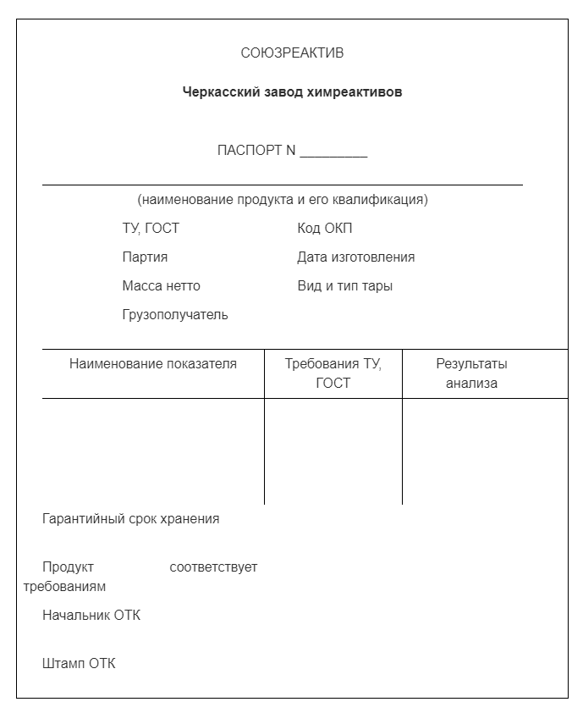

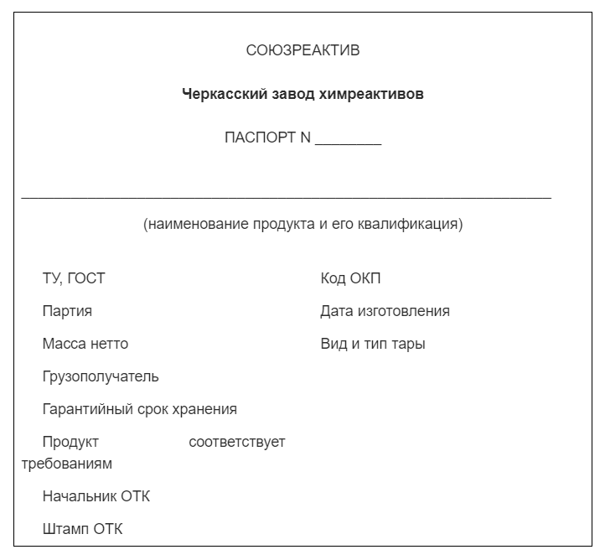

*ПРИЛОЖЕНИЕ 9*

*Рекомендуемое*

1. Примеры маркировки потребительской тары

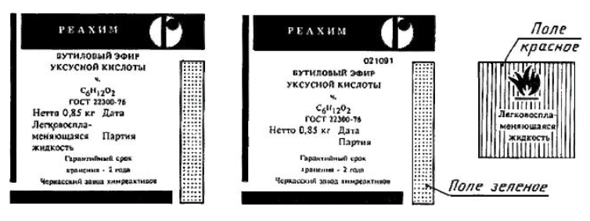

*Источник 3*

|  |  |
| --- | --- |
|  |  |
| Партия 2 - 0,5 кг - 1 шт. | 1 шт. |
|  |  |
| 1 шт. | 1 шт. |
|  |  |
| Партия 4 - 0,1 кг – 5 шт. | 1 шт. |

*Источник 4*

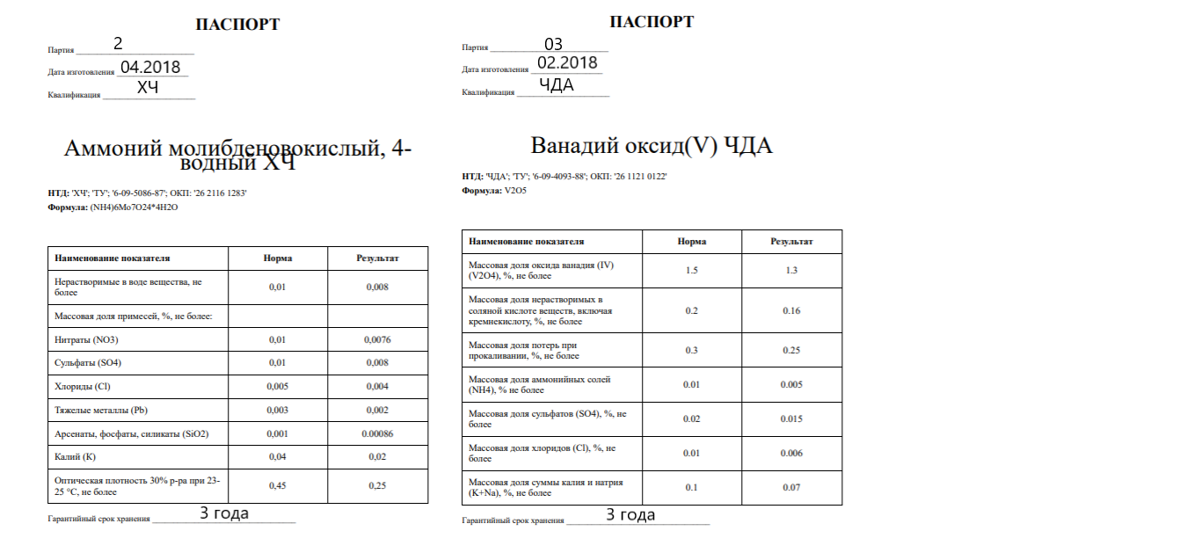

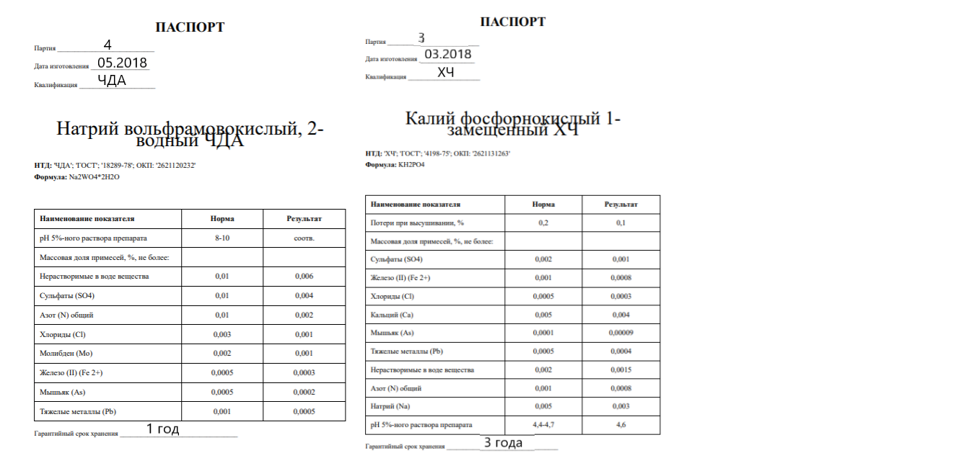

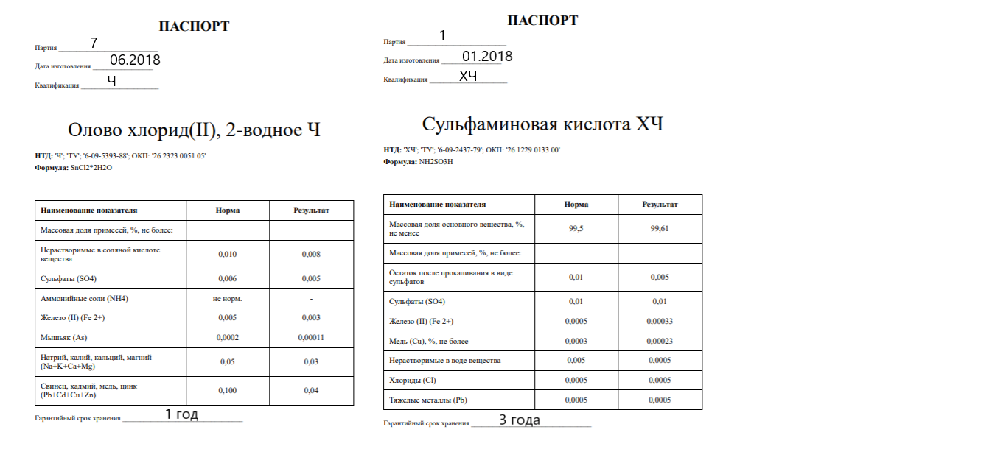

Инструмент проверки

|  |  |  |
| --- | --- | --- |
| Критерий | Оценка,  +\- | Комментарии |
| Маркировка на всех этикетках соответствует требованиям ГОСТ 3885-73 | - | 1) На этикетках отсутствует цветная полоса, соответствующая квалификации реактива.  2) Масса нетто, номер партии и дата изготовления нанесены не по ГОСТ (должна быть штемпельная краска) |
| Оформление паспортов на химические реактивы соответствует требованиям ГОСТ 3885-73 | - | Отсутствуют:  3) наименование предприятия-изготовителя или его товарный знак (при наличии);  4) номер документа о качестве;  5) масса нетто;  6) особые условия хранения в соответствии с нормативно-технической документацией;  7) подпись начальника ОТК или ответственного за приемочный контроль;  8) штамп ОТК |
| Партия реактивов, собранная для отправки заказчику, соответствует запросу заказчика | - | Не соответствует квалификация реактивов – вместо квалификации «хч»:  9) ванадий окись (V) «чда»;  10) олово двухлористое 2-водное «ч»;  11) натрий вольфрамовокислый 2-водный «чда» |

|  |  |
| --- | --- |
| За каждую верно данную оценку | 1 балл |
| *Максимально* | *3 балла* |
| За каждый верный комментарий | 1 балл |
| *Максимально* | *11 баллов* |
| Отсутствуют ошибочные комментарии (при наличии хотя бы одного верного) | 1 балл |
| ***Максимальный балл*** | ***15 баллов*** |